Министерство науки и высшего образования Российской Федерации

Федеральное государственное бюджетное образовательное учреждение

высшего образования

**«КУБАНСКИЙ ГОСУДАРСТВЕННЫЙ УНИВЕРСИТЕТ»**

**(ФГБОУ ВО «КубГУ»)**

**Факультет компьютерных технологий и прикладной математики**

**Кафедра вычислительных технологий**

**ЛАБОРАТОРНАЯ РАБОТА №1**

**Дисциплина: Алгоритмы цифровой обработки мультимедиа**

Работу выполнил: _______________________________________А.Д. Андреев

Направление подготовки: 02.03.02 Фундаментальная информатика и информационные технологии

Преподаватель: ______________________________________ А.А. Крамаренко

**Цель работы:** тестирование вывода изображений и видео на экран, запись в файл, формат изображения HSV, определение цвета, построение надписей и дополнительных изображений на рисунке.

**Ход работы:**

Задание 1. Установить библиотеку OpenCV.

Для этого была выполнена команда pip install opencv-python.

Задание 2. Вывести на экран изображение. Протестировать три возможных расширения, три различных флага для создания окна и три различных флага для чтения изображения.

Для того чтобы прочитать файл изображения и преобразовать его в массив NumPy, необходимо использовать метод cv.imread(). Параметры этой функции позволяют изменить цветовой режим, формат и т. д.

Именованное окно создано с помощью метода сv2.namedWindow(), в которой можно использовать флаги WINDOW_NORMAL, отображающим изображение в обычном окне, WINDOW_FULLSCREEN для полноэкранного режима и другие флаги. Наконец, открывается окно функцией cv2.imshow() с параметром имя окна (строка) и изображение (массив NumPy).

Я использовал параметры IMREAD_UNCHANGED, IMREAD_ANYDEPTH, и IMREAD_GRAYSCALE:

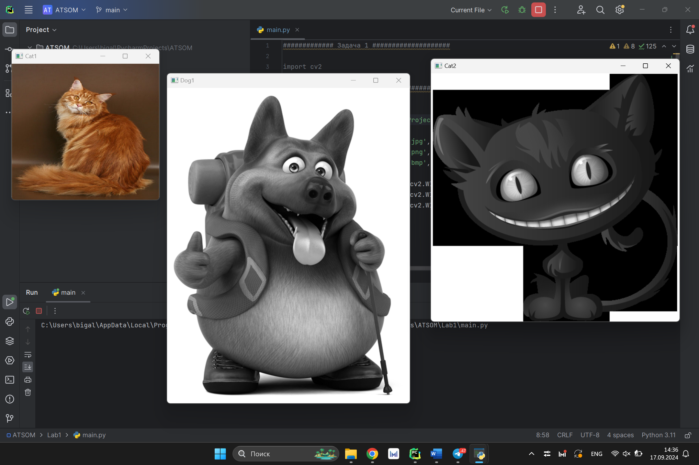

Задание 3. Отобразить видео в окне. Рассмотреть методы класса VideoCapture и попробовать отображать видео в разных форматах, в частности размеры и цветовая гамма.

Отобразить заранее записанное видео или видеопоток с камеры можно с помощью класса VideoCapture. Создаётся экземпляр класса с помощью конструктора cv2.VideoCapture(), далее используется цикл while, в котором кадр из видеопотока читается с помощью метода read(). Он возвращает два значения, первое значение ret – булевское значение, обозначающее, удалось ли выполнить чтение кадра. Сам кадр называем фреймом и сохраняем в формат картинки (двумерная матрица). Если изображение закончилось, ret вернет false и отображение завершится. Далее отобразим полученный фрейм в окне (с помощью команды cv2.imshow() и проверяется условие на закрытие окна. Если нажата клавиша Escape (код 27), отображение завершено.

Я сделал преобразование цвета видео и его размеров при помощи изменения величин height и width и при помощи COLOR_BGR2RGB, COLOR_BGR2GRAY, COLOR_BGR2HSV

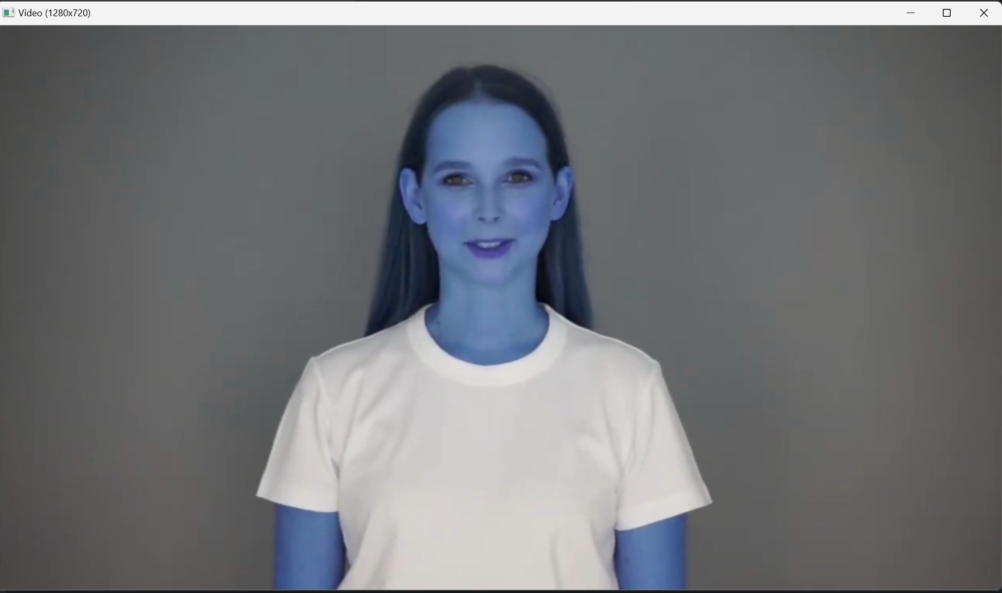

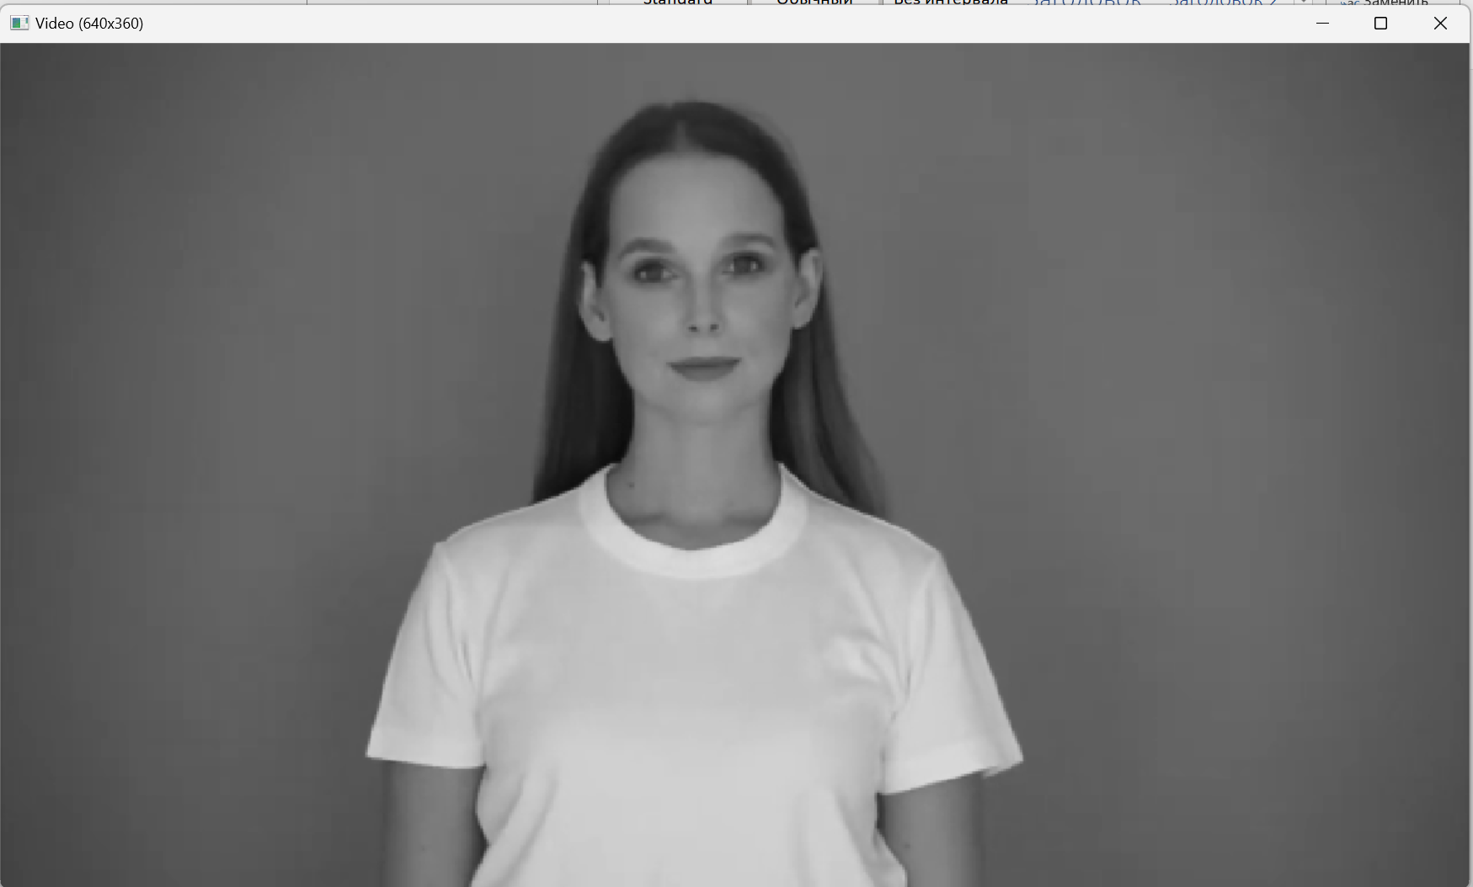

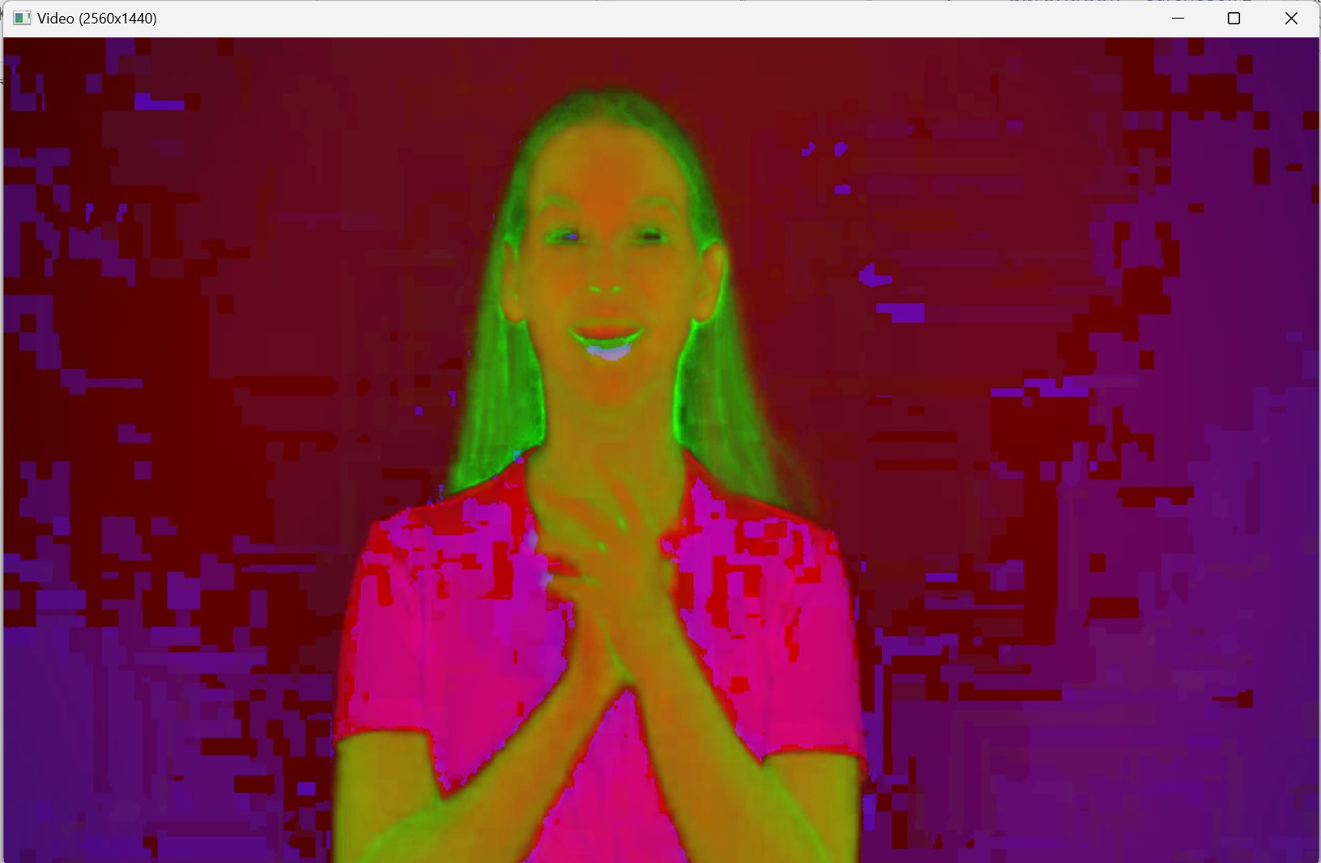

Задание 4. Записать видео из файла в другой файл.

Для выполнения данного задания код, используемый в предыдущем задании, был изменён. Был создан объект класса VideoWriter для записи видео в файл с помощью функции cv2.VideoWriter(folder + 'output_video.avi', fourcc, fps, (width, height)), в аргументах которой указано название файла, в который записано видео, код кодека, используемый для сжатия кадров, FPS видео и размер кадров.

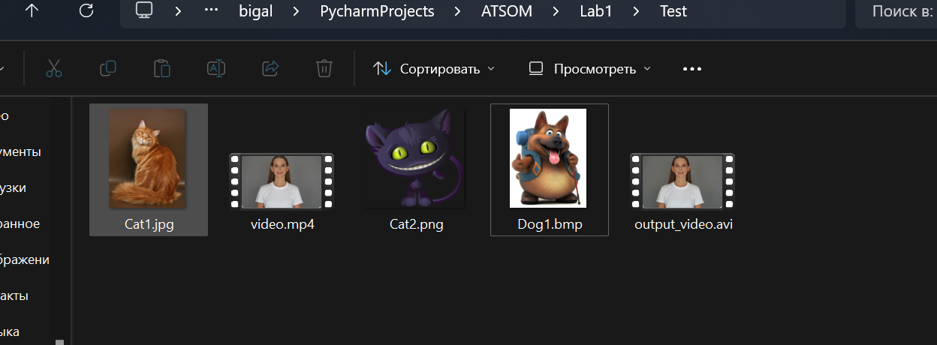

Задание 5. Прочитать изображение, перевести его в формат HSV. Вывести на экран два окна, в одном изображение в формате HSV, в другом – исходное изображение.

Перевести изображение в формат HSV с легкостью можно с помощью ранее используемой команды cv2.cvtColor(), указав в аргументах флаг cv2.COLOR_BGR2HSV. HSV является цилиндрическим пространством и состоит из 3-х компонент: H (hue – оттенок), S (saturation – насыщенность), V (value – значение яркости). А OpenCV показывает в формате BGR (RGB, в котором R и B поменяли местами), поэтому цвета так исказились:

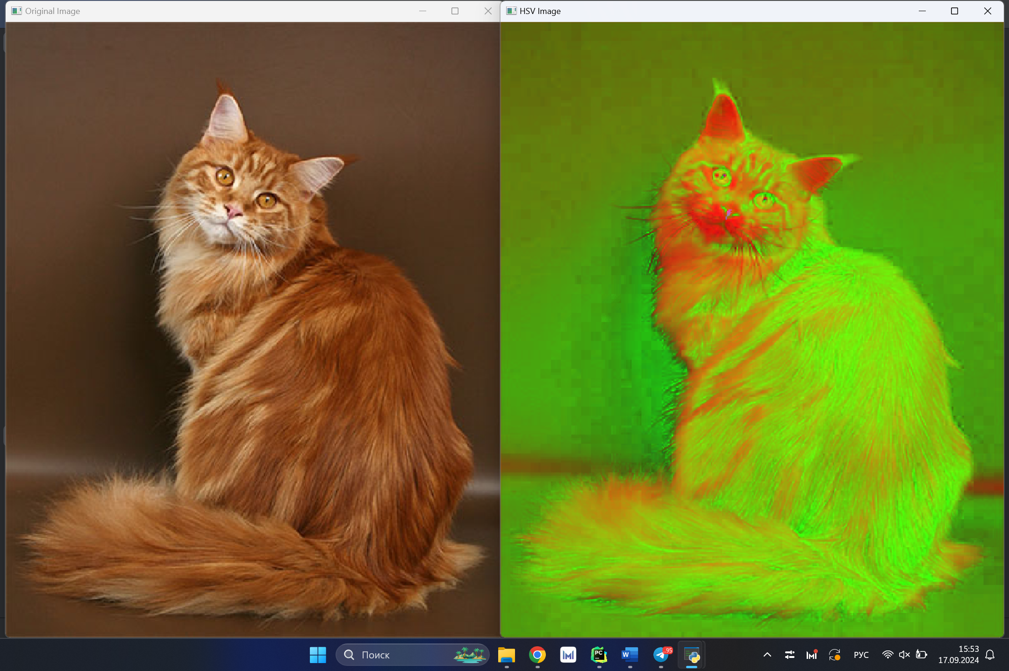

Задание 6. (самостоятельно) Прочитать изображение с камеры. Вывести в центре на экране Красный крест в формате, как на изображении. Указать команды, которые позволяют это сделать.

Для каждого из ожидаемых прямоугольников (горизонтального и двух вертикальных) была задана своя ширина и высота в пикселях и записана в массив. Также для них был задан цвет и ширина линий.

Затем вычислялись координаты прямоугольников таким образом, чтобы они были расположены в центре изображения. Для этого было подсчитывается смещение относительно левого верхнего угла кадра, которое применяется для каждой точки по формулам:

offset_x = frame_w // 2 - rectangles[:, :, 0].max() // 2  
offset_y = frame_h // 2 - rectangles[:, :, 1].max() // 2

Прямоугольники были отрисованы с помощью команды cv2.rectangle(), в которую передавались изображение, координаты углов, цвет и толщина линий.

Для размытия горизонтального прямоугольника был применен метод cv2.stackBlur() – это оптимизированная аппроксимация размытия по Гауссу. Она принимает следующие параметры: исходное изображение и силу размытия в качестве параметров. Чтобы размытие было только внутри прямоугольника, была создана маска – это чёрно-белое изображение, которое белое там, где размытие нужно, и чёрное там, где не нужно. Затем маска применена следующим образом: frame[mask == 255] = blur[mask == 255], где blur – размытое изображение, frame – исходное.

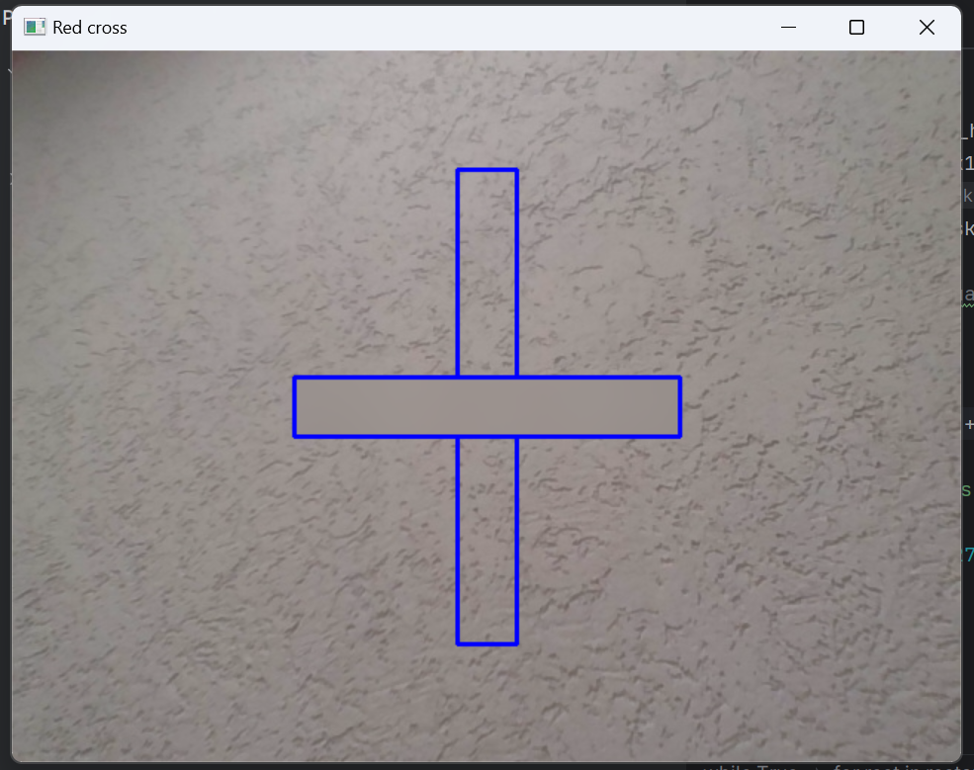

Задание 7. (самостоятельно) Отобразить информацию с вебкамеры, записать видео в файл, продемонстрировать видео.

В конструкторе cv2.VideoCapture(0) был указан 0, отвечающий за подключение веб-камеры, в отличие от пути к видеофайлу. Запись идёт при помощи того же cv2.VideoWriter.

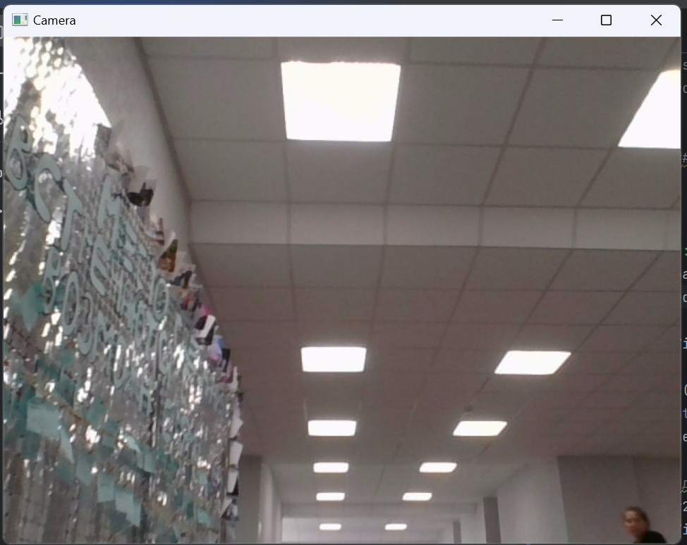

Задание 8. (самостоятельно) Залить крест одним из 3 цветов – красный, зеленый, синий по следующему правилу: НА ОСНОВАНИИ ФОРМАТА RGB определить, центральный пиксель ближе к какому из цветов красный, зеленый, синий и таким цветом заполнить крест.

Был использован код из задания 6. Для определения ближайшего цвета из трех возможных вариантов: красный, зеленый или синий, сначала необходимо получить цвет центрального пикселя в формате RGB, для этого нужно поделить длину и ширину кадра на 2. Затем вычисляется максимальное значение из R, G, B – если R максимально – то крест закрашивается красным, аналогично с зелёным и синим. Либо можно вычислять евклидово расстояние между цветом центрального пикселя и каждым из трех возможных «идеальных» цветов в пространстве RGB, и брать ближайший цвет. После этого вновь была использована функция cv2.rectangle() со значением -1 в качестве толщины (-1 значит, что прямоугольник закрашен):

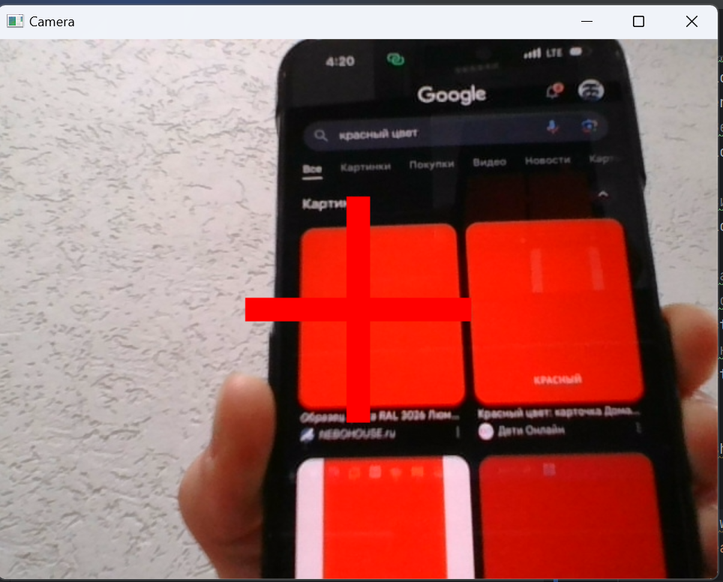 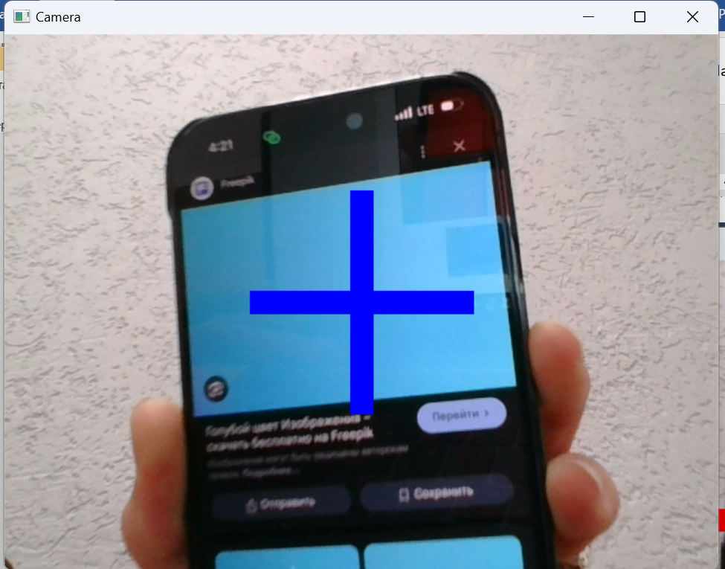

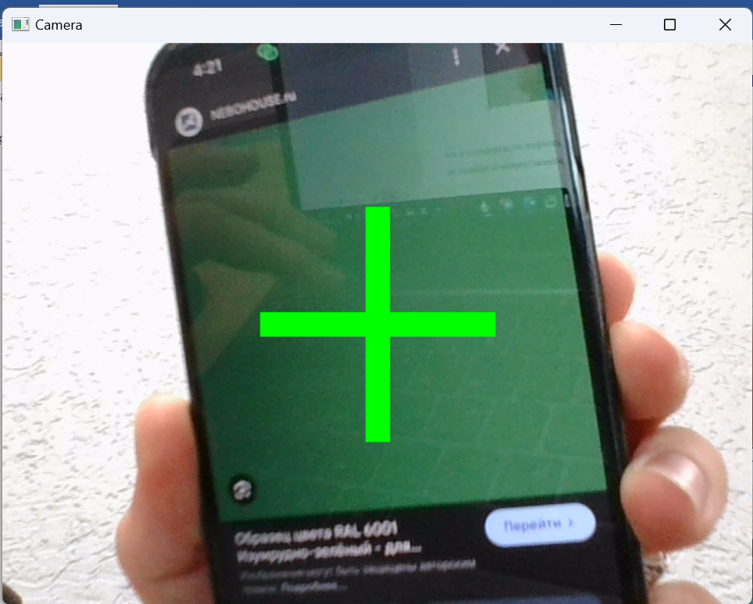

Задание 9. (самостоятельно). Подключите телефон, подключитесь к его камере, выведете на экран видео с камеры. Продемонстрировать процесс на ноутбуке преподавателя и своем телефоне.

Для выполнения этого задания на телефон было установлено приложение IP Webcam, позволяющее использовать телефон как IP-камеру. В конструктор cv2.VideoCapture был передан URL-адрес видеопотока. Также этот URL-адрес можно использовать в браузере, чтобы получить интерфейс управления камерой.

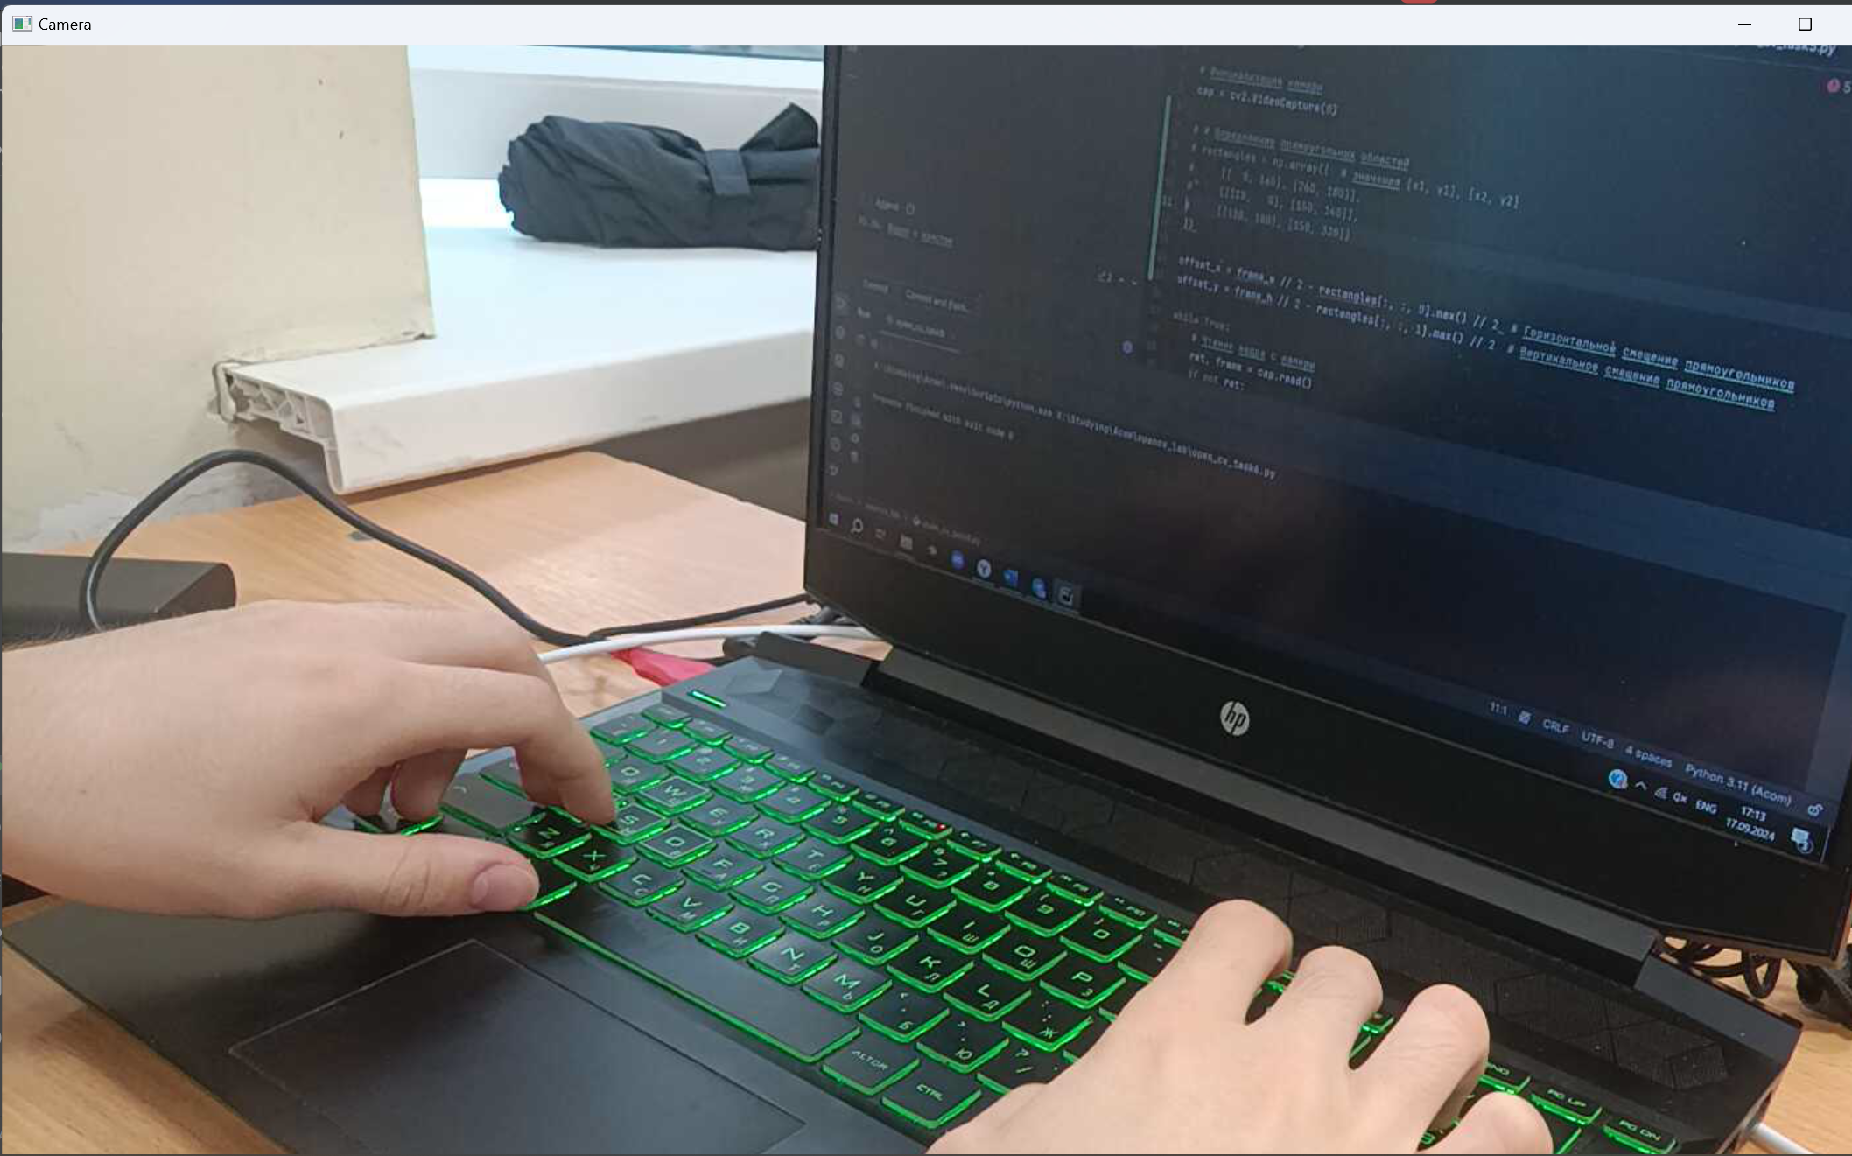

**Ответы на вопросы**

1. Опишите формат представления изображений в библиотеке OpenCV

Изображения хранятся в многомерных массивах NumPy

2. Опишите принцип отображения окон в OpenCV

Принцип отображения окон в OpenCV: с помощью функции cv2.imshow() можно создать окно для отображения изображений, а затем с помощью cv2.waitKey() организовать ожидание нажатия клавиши для закрытия окна или истечении времени в миллисекундах.

3. Каким образом возможно управлять параметрами отображения окон

в OpenCV

Управление параметрами отображения окон в OpenCV происходит с помощью функций, таких как cv2.namedWindow(), cv2.resizeWindow(),

cv2.moveWindow(), cv2.setWindowTitle(), которые позволяют настраивать размер, положение и заголовок окна.

4. Каким класс отвечает за работу с видеопотоком?

Класс, отвечающий за работу с видеопотоком – это cv2.VideoCapture.

5. Откуда возможно получение видеопотока?

Видеопоток можно получить из разных источников, таких как камера, видеофайл или URL-адрес видеопотока.

6. Каковы общие принципы работы с изображениями в потоке? Опишите понятие frame и принцип работы метода read()

Общие принципы работы с изображениями в потоке:

Frame: Кадр (frame) - это отдельное изображение из видеопотока.

Метод read(): Используется для чтения следующего кадра из видеопотока.

7. Что такое fourcc? Зачем применяется?

FourCC - это четырехбайтный код, используемый для определения формата видеокодирования в видеофайлах. Он задает тип сжатия и кодек, используемый для сжатия видео.

8. Опишите основные особенности класса video_writer?

Позволяет записывать видеофайлы. Имеет настраиваемые параметры, такие как формат, частота кадров и размер кадра. Поддерживает различные кодеки для сжатия видео.

9. Что же значит эта проверка «cv2.waitKey(1) & 0xFF == 27»?

Проверка cv2.waitKey(1) & 0xFF == 27 используется для ожидания нажатия клавиши в течение 1 миллисекунды и проверки, равен ли код клавиши 27 (ESC).

10. Объяснить, зачем применяется формат HSV, рассказать значения каждого из параметров, найти и указать формулы перевода из HSV в

RGB и обратно. Объяснить геометрический смысл таких преобразований.

Формат HSV (оттенок, насыщенность, значение) используется для описания цвета. Значения параметров:

Оттенок (H): Задает цвет, измеряется в градусах от 0 до 360.

Насыщенность (S): Определяет насыщенность цвета, измеряется в процентах от 0% (серый) до 100% (насыщенный).

Значение (V): Определяет яркость цвета, измеряется в процентах от 0% (черный) до 100% (белый).

Преобразование из HSV в RGB:

R = V - V * S * max(0, min(1, (H / 60) % 6 - 3))

G = V - V * S * max(0, min(1, 2 - (H / 60) % 6))

B = V - V * S * max(0, min(1, 2 + (H / 60) % 6 - 3))

Обратное преобразование из RGB в HSV:

V = max(R, G, B)

S = (V - min(R, G, B)) / V (если V не равно нулю)

H = 60 * (V - R) / (V - min(R, G, B)) (для R максимального значения)

или H = 60 * (V - G) / (V - min(R, G, B)) + 120 (для G максимального значения)

или H = 60 * (V - B) / (V - min(R, G, B)) + 240 (для B максимального значения)

Геометрический смысл: HSV позволяет представлять цвета на цилиндрической координатной системе, где оттенок определяет угол, насыщенность - радиус, а значение - высоту. Это более естественное представление для работы с цветами, чем RGB, что облегчает манипуляции с цветовой информацией.

**Листинг программы**

**############# Задача 1 ####################  
  
import cv2  
  
############# Задача 2 ####################  
# import cv2  
#  
# folder = 'C:/Users/bigal/PycharmProjects/ATSOM/Lab1/Test/'  
#  
# img1 = cv2.imread(folder + 'Cat1.jpg', cv2.IMREAD_UNCHANGED)  
# img2 = cv2.imread(folder + 'Cat2.png', cv2.IMREAD_ANYDEPTH)  
# img3 = cv2.imread(folder + 'Dog1.bmp', cv2.IMREAD_GRAYSCALE)  
#  
# cv2.namedWindow('Cat1', cv2.WINDOW_NORMAL)  
# cv2.namedWindow('Cat2', cv2.WINDOW_AUTOSIZE)  
# cv2.namedWindow('Dog1', cv2.WINDOW_FULLSCREEN)  
#  
# cv2.imshow('Cat1', img1)  
# cv2.imshow('Cat2', img2)  
# cv2.imshow('Dog1', img3)  
# cv2.waitKey(0)  
# cv2.destroyAllWindows()  
  
  
############# Задача 3 ####################  
  
# # Путь  
# folder = 'C:/Users/bigal/PycharmProjects/ATSOM/Lab1/Test/'  
#  
# # Создаем объект VideoCapture для чтения видео из файла  
# cap = cv2.VideoCapture(folder + 'video.mp4', cv2.CAP_ANY)  
#  
#  
# # Получаем параметры видео  
# fps = cap.get(cv2.CAP_PROP_FPS) # Частота кадров  
# width = int(cap.get(cv2.CAP_PROP_FRAME_WIDTH)) # Ширина кадров  
# height = int(cap.get(cv2.CAP_PROP_FRAME_HEIGHT)) # Высота кадров  
#  
# # Определяем форматы для отображения видео  
# formats = [  
# (width, height, cv2.COLOR_BGR2RGB), # Оригинальный размер, цветовая гамма RGB  
# (int(width / 2), int(height / 2), cv2.COLOR_BGR2GRAY), # Уменьшенный размер, оттенки серого  
# (int(width * 2), int(height * 2), cv2.COLOR_BGR2HSV) # Увеличенный размер, цветовая гамма HSV  
# ]  
#  
#  
# for new_width, new_height, color_conv in formats: # Отображаем видео в различных форматах  
# window_name = f'Video ({new_width}x{new_height})' # Создаем окно с соответствующим названием  
# cv2.namedWindow(window_name, cv2.WINDOW_NORMAL)  
#  
# while True:  
# # Читаем очередной кадр видео  
# ret, frame = cap.read()  
# if not ret:  
# break  
#  
# # Изменяем размер и цветовую гамму кадра  
# frame = cv2.resize(frame, (new_width, new_height))  
# frame = cv2.cvtColor(frame, color_conv)  
#  
# cv2.imshow(window_name, frame)  
#  
# if cv2.waitKey(int(1000 / fps)) & 0xFF == 27:  
# break  
#  
# # Закрываем окно  
# cv2.destroyWindow(window_name)  
#  
# cap.release()  
# cv2.destroyAllWindows()  
  
############# Задача 4 ####################  
  
# # Путь  
# folder = 'C:/Users/bigal/PycharmProjects/ATSOM/Lab1/Test/'  
#  
# # Создаем объект VideoCapture для чтения видео из файла  
# cap = cv2.VideoCapture(folder + 'video.mp4')  
#  
# # Получаем параметры видео  
# fps = cap.get(cv2.CAP_PROP_FPS) # Частота кадров  
# width = int(cap.get(cv2.CAP_PROP_FRAME_WIDTH)) # Ширина кадров  
# height = int(cap.get(cv2.CAP_PROP_FRAME_HEIGHT)) # Высота кадров  
#  
# #Запись выходного видео  
# fourcc = cv2.VideoWriter_fourcc(*'XVID')  
# out = cv2.VideoWriter(folder + 'output_video.avi', fourcc, fps, (width, height))  
#  
# # Копирование кадров  
# while True:  
# ret, frame = cap.read()  
# if not ret:  
# break  
# out.write(frame)  
#  
#  
# cap.release()  
# out.release()  
  
############ Задача 5 ####################  
  
  
# # Путь  
# folder = 'C:/Users/bigal/PycharmProjects/ATSOM/Lab1/Test/'  
#  
#  
# image = cv2.imread(folder + 'Cat1.jpg')  
#  
# # Перевод изображения в формат HSV  
# hsv_image = cv2.cvtColor(image, cv2.COLOR_BGR2HSV)  
#  
#  
# cv2.namedWindow('Original Image', cv2.WINDOW_NORMAL)  
# cv2.namedWindow('HSV Image', cv2.WINDOW_NORMAL)  
#  
#  
# cv2.imshow('Original Image', image)  
# cv2.imshow('HSV Image', hsv_image)  
#  
# cv2.waitKey(0)  
#  
# cv2.destroyAllWindows()  
#  
  
# ############ Задача 6 ####################  
#  
  
# import cv2  
# import numpy as np  
#  
# cap = cv2.VideoCapture(0)  
#  
# # Получение размеров кадра  
# frame_w = int(cap.get(cv2.CAP_PROP_FRAME_WIDTH)) # Ширина  
# frame_h = int(cap.get(cv2.CAP_PROP_FRAME_HEIGHT)) # Высота  
#  
# # Определение прямоугольных областей  
# rectangles = np.array([ # значения [x1, y1], [x2, y2]  
# [[ 0, 140], [260, 180]],  
# [[110, 0], [150, 140]],  
# [[110, 180], [150, 320]]  
# ])  
#  
# offset_x = frame_w // 2 - rectangles[:, :, 0].max() // 2 # Горизонтальное смещение прямоугольников  
# offset_y = frame_h // 2 - rectangles[:, :, 1].max() // 2 # Вертикальное смещение прямоугольников  
#  
# while True:  
# ret, frame = cap.read()  
#  
# height, width, _ = frame.shape # Получение размеров кадра  
#  
# # Вычисление координат центра кадра  
# center_x = width // 2  
# center_y = height // 2  
#  
# # Применение размытия к определенной области  
# x1, y1 = rectangles[0][0]  
# x2, y2 = rectangles[0][1]  
# mask = np.zeros((frame_h, frame_w, 3), dtype=np.uint8)  
# mask = cv2.rectangle(mask, (x1 + offset_x, y1 + offset_y), (x2 + offset_x, y2 + offset_y), (255, 255, 255), -1)  
# blur = cv2.stackBlur(frame, (63, 63)) # Размытие  
# frame[mask == 255] = blur[mask == 255]  
#  
# # Рисование прямоугольных областей  
# for rect in rectangles:  
# x1, y1 = rect[0]  
# x2, y2 = rect[1]  
# cv2.rectangle(frame, (x1 + offset_x, y1 + offset_y), (x2 + offset_x, y2 + offset_y), (255, 0, 0), 2)  
#  
# cv2.imshow("Red cross", frame)  
#  
# if cv2.waitKey(1) & 0xFF == 27:  
# break  
#  
# cap.release()  
# cv2.destroyAllWindows()  
  
  
############# Задача 7 ####################  
  
# import os  
#  
# folder = 'C:/Users/bigal/PycharmProjects/ATSOM/Lab1/Test'  
# if not os.path.exists(folder): # Проверка, существует ли папка  
# os.makedirs(folder)  
#  
# cap = cv2.VideoCapture(0)  
#  
# width = int(cap.get(cv2.CAP_PROP_FRAME_WIDTH)) # Ширина  
# height = int(cap.get(cv2.CAP_PROP_FRAME_HEIGHT)) # Высота  
# fps = cap.get(cv2.CAP_PROP_FPS)  
#  
# # Запись видео  
# fourcc = cv2.VideoWriter_fourcc(*'mp4v') # Кодек для записи видео в MP4  
# out = cv2.VideoWriter(os.path.join(folder, 'Candy_video.mp4'), fourcc, fps, (width, height))  
#  
# while True:  
# ret, frame = cap.read()  
#  
#  
# out.write(frame) # Запись кадра в выходной видеофайл  
#  
# cv2.imshow('Camera', frame)  
#  
# if cv2.waitKey(1) & 0xFF == 27:  
# break  
#  
#  
# cap.release()  
# out.release()  
# cv2.destroyAllWindows()  
#  
# # Демонстрация записанного видео  
# cap = cv2.VideoCapture(os.path.join(folder, 'output_video.mp4')) # Открытие записанного видео  
#  
# while True: # Основной цикл воспроизведения видео  
# # Считывание кадра с видео  
# ret, frame = cap.read()  
#  
# if not ret: # Проверка, есть ли кадры для отображения  
# break  
#  
# cv2.imshow('Recorded Video', frame) # Отображение кадра  
#  
# # Уменьшение скорости воспроизведения  
# cv2.waitKey(10) # Задержка для замедления воспроизведения  
#  
# if cv2.waitKey(1) & 0xFF == 27: # Выход по нажатию клавиши 'Esc'  
# break  
#  
# cap.release() # Освобождение ресурсов видео  
# cv2.destroyAllWindows() # Закрытие всех окон OpenCV  
  
  
  
############# Задача 8 ####################  
  
  
# # Открытие камеры  
# cap = cv2.VideoCapture(0)  
#  
# while True:  
#  
# ret, frame = cap.read()  
#  
# # Получение размеров кадра  
# height, width, _ = frame.shape  
#  
# # Вычисление координат центра кадра  
# center_x = width // 2  
# center_y = height // 2  
#  
# # Получение значения центрального пикселя  
# center_pixel = frame[center_y, center_x]  
#  
# # Определение преобладающего цвета центрального пикселя  
# if center_pixel[2] > center_pixel[1] and center_pixel[2] > center_pixel[0]:  
# # Красный  
# color = (0, 0, 255)  
# elif center_pixel[1] > center_pixel[2] and center_pixel[1] > center_pixel[0]:  
# # Зеленый  
# color = (0, 255, 0)  
# else:  
# # Синий  
# color = (255, 0, 0)  
#  
# # Рисование креста в центре кадра  
# # Горизонтальная линия  
# cv2.rectangle(frame, (center_x - 100, center_y - 10), (center_x + 100, center_y + 10), color, -1)  
# # Вертикальная линия  
# cv2.rectangle(frame, (center_x - 10, center_y - 100), (center_x + 10, center_y + 100), color, -1)  
#  
#  
# cv2.imshow('Camera', frame)  
#  
#  
# if cv2.waitKey(1) & 0xFF == 277:  
# break  
#  
#  
# cap.release()  
# cv2.destroyAllWindows()  
  
  
############# Задача 9 ####################  
  
# # URL-адрес камеры телефона  
# url = 'http://10.73.159.42:8080/video'  
#  
  
# cap = cv2.VideoCapture(url)  
#  
# while True:  
# # Считывание кадра с камеры телефона  
# ret, frame = cap.read()  
#  
# # Отображение кадра  
# cv2.imshow('Camera', frame)  
#  
  
# if cv2.waitKey(1) & 0xFF == 27:  
# break  
#  
  
# cap.release()  
# cv2.destroyAllWindows()  
#**